Die Wissenschaft ist heute weiblich – TH Wildau startet Portrait-Reihe zum Internationalen Tag der Frauen und Mädchen in der Wissenschaft
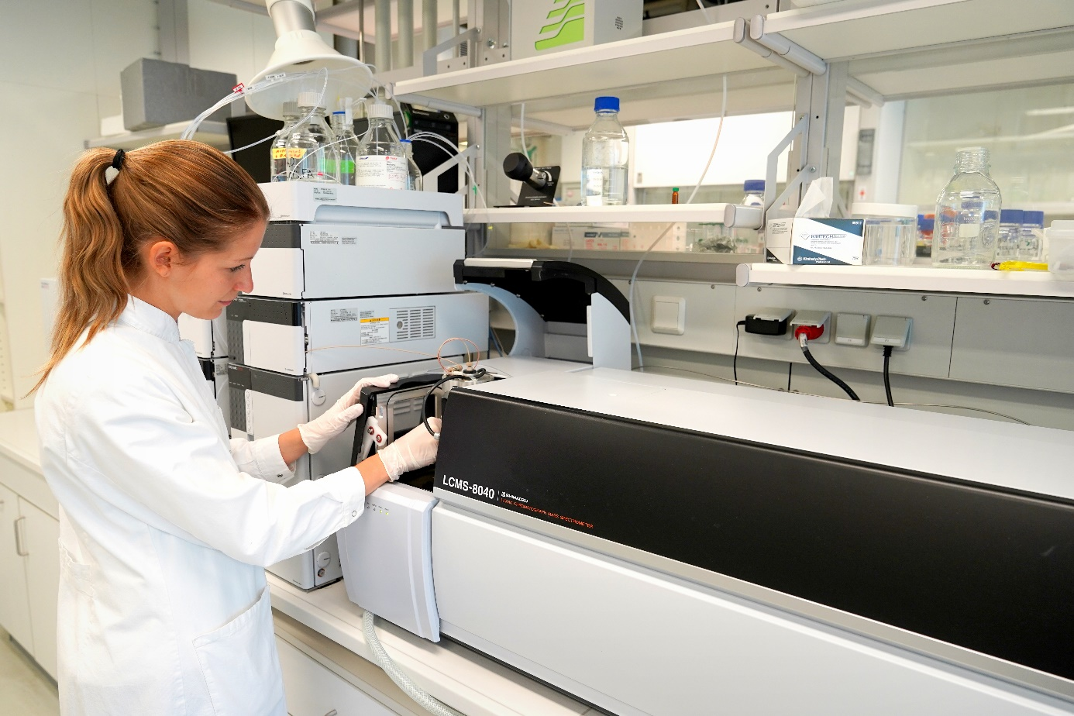
Bildunterschrift: Eine Studentin der TH Wildau bei der wissenschaftlichen Arbeit im Labor.
Bild: TH Wildau
Subheadline: Internationaler Tag der Frauen und Mädchen in der Wissenschaft
Teaser:
Jedes Jahr wird am 11. Februar der Internationale Tag der Frauen und Mädchen in der Wissenschaft gefeiert. Von den Vereinten Nationen im Jahr 2015 ausgerufen, erinnert dieser Tag daran, dass das Geschlechterverhältnis in der Wissenschaft noch immer nicht ausgewogen ist: Nach wie vor muss einiges getan werden, um Mädchen und Frauen den Zugang zur Forschung zu ermöglichen. Anlässlich des Tages berichten Wissenschaftlerinnen der TH Wildau in einer Portrait-Reihe von ihren individuellen Wegen und geben Ausblicke.
Text:
Wissenschaft kennt kein Geschlecht, denn in der Wissenschaft geht es um Leistung, Kreativität und Verstand? Auch wenn dies eine weit verbreitete Annahme ist - ein Blick auf die Statistik zeigt, dass Geschlecht in der Tat einiges mit Wissenschaft zu tun hat: Frauen sind hier nämlich nach wie vor unterrepräsentiert. Um auf diesen Missstand aufmerksam zu machen, begehen die Vereinten Nationen seit 2015 jedes Jahr am 11. Februar den Internationalen Tag der Frauen und Mädchen in der Wissenschaft.
Die Zahlen des Statistischen Bundesamts (Stand 2021) belegen, dass das Geschlechterverhältnis in der Forschung und Entwicklung nach wie vor nicht ausgewogen ist. Deutschland nimmt dabei im europaweiten Vergleich mit einem Frauenanteil von 29,4 Prozent sogar einen der hinteren Plätze ein. Der Mangel an Wissenschaftlerinnen betrifft insbesondere die Bereiche Mathematik, Informatik, Naturwissenschaften und Technik (MINT-Fächer) und stellt für Hochschulen ein Problem dar — bei der Gewinnung von Studierenden ebenso wie bei der Gewinnung von qualifizierten Mitarbeitenden. Auch an der Technischen Hochschule Wildau (TH Wildau) ist die Unterrepräsentanz von Studentinnen, Mitarbeiterinnen und Professorinnen zu spüren, gerade in den MINT-Fächern.
Die Statistiken deuten auf ein strukturelles Problem hin: Noch immer ist für Mädchen und Frauen der Zugang zu wissenschaftlicher Tätigkeit erschwert. Der Internationale Tag der Frauen und Mädchen in der Wissenschaft setzt hier ein Zeichen: Es gilt, Frauen und Mädchen zu fördern und ihre wissenschaftlichen Leistungen bekannter zu machen.
Themenwoche
An der TH Wildau eröffnet dieser Tag eine Themenwoche: Eine Woche lang berichtet täglich jeweils eine Wissenschaftlerin der Hochschule in einem Video-Portrait von ihrem Weg in die Forschung. Studentinnen nennen ihre weiblichen Vorbilder, wissenschaftliche Mitarbeiterinnen sprechen darüber, was sie an ihrer Forschung begeistert, und Professorinnen blicken in die Zukunft und erzählen, was sie sich für Frauen in der Wissenschaft wünschen.
Für Frauen, die sich für ein Studium oder eine wissenschaftliche Karriere an der TH Wildau interessieren, hält die Hochschule einige Unterstützungsmöglichkeiten bereit. Das Team der Studienorientierung berät Studieninteressierte zu allgemeinen Themen, aber auch zu ganz individuellen Fragen oder Zweifeln. Frauen, die sich eine Forschungstätigkeit an der Hochschule vorstellen können, finden beim Karrierezentrum für professorale Entwicklung ein offenes Ohr und eine passgenaue Unterstützung.
Weiterführende Informationen
Die Video-Portraits mit Wissenschaftlerinnen der TH Wildau gibt es hier: https://www.th-wildau.de/frauen-in-der-wissenschaft/
Informationen rund um die Studienorientierung der TH Wildau: www.th-wildau.de/studienorientierung
Informationen zum Karrierezentrum für professorale Entwicklung: https://www.th-wildau.de/karrierezentrum/
Daten des Statistischen Bundesamts zum Frauenanteil in der Forschung in Europa: https://www.destatis.de/Europa/DE/Thema/Wissenschaft-Technologie-digitaleGesellschaft/FrauenanteilForschung.html
Fachliche Ansprechperson TH Wildau:
Ilona Kunkel
Karrierezentrum für professorale Entwicklung
Hochschulring 1
Tel. +49 3375 508 675
E-Mail: karrierezentrum@th-wildau.de

Ansprechpersonen Externe Kommunikation TH Wildau:

Mike Lange / Mareike Rammelt
TH Wildau
Hochschulring 1, 15745 Wildau
Tel. +49 (0)3375 508 211 / -669
E-Mail: presse@th-wildau.de

